БАШКОРТОСТАН  РЕСПУБЛИКАhЫ  БЛАГОВАР РАЙОНЫ  МУНИЦИПАЛЬ РАЙОНЫНЫҢ ПЕРВОМАЙСКИЙ АУЫЛ СОВЕТЫ АУЫЛ БИЛӘМӘҺЕ ХАКИМИӘТЕ | 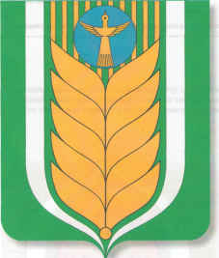 | РЕСПУБЛИКА  БАШКОРТОСТАН  АДМИНИСТРАЦИЯ СЕЛЬСКОГО ПОСЕЛЕНИЯ ПЕРВОМАЙСКИЙ СЕЛЬСОВЕТ МУНИЦИПАЛЬНОГО РАЙОНА БЛАГОВАРСКИЙ РАЙОН
452742, Первомайский ауылы, Ленин урамы, 4/1 |  | 452742, с.Первомайский, ул. Ленина, 4/1
БОЙОРОҠ РАСПОРЯЖЕНИЕ
02.12.2019 № 81-р 02.12.2019

О назначении ответственного лица по защите прав потребителей в сельском поселении Первомайский сельсовет

С целью увеличения эффективности региональной системы защиты прав потребителей

- Назначить управляющего делами Латыпову С.И., ответственным лицом по защите прав потребителей в сельском поселении Первомайский сельсовет муниципального района Благоварский район Республики Башкортостан и по размещению сведений на официальном сайте сельском поселении Первомайский сельсовет в сети Интернет.
- Контроль за выполнение распоряжения оставляю за собой.

Глава сельского поселения
Первомайский сельсовет Мозговая З.Э.

